Ivan Castillo

The Bash Shell

Objetivos

En este laboratorio usted:

* Cree y trabaje con un alias para hacer una copia de seguridad de una carpeta completa
* Trabaje la variable PATH y agréguele una nueva carpeta

Los siguientes componentes se crean para usted como parte del entorno de laboratorio :

Amazon EC2: host de comandos (en la subred pública): inicie sesión en esta instancia para utilizar los comandos enumerados en esta práctica de laboratorio.

**Tarea 1: utilizar SSH para conectarse a una instancia EC2 de Amazon Linux**

En esta tarea, se conectará a una instancia EC2 de Amazon Linux. Utilizará una utilidad SSH para realizar todas estas operaciones. Las siguientes instrucciones varían ligeramente dependiendo de si está utilizando Windows o Mac/Linux.

USUARIOS DE WINDOWS: USO DE SSH PARA CONECTARSE

Estasinstruccionessonespecíficamente parausuarios de Windows. Si estáutilizando macOS o Linux, pase a la siguiente sección.

3. En el panel **Información del laboratorio** , seleccione el enlace **PPK** y guarde el archivo. El nombre del archivo será similar a *Ec2KeyPair-PPK.ppk* . *Normalmente su navegador lo guardará en el directorio de Descargas.*

4. Tome nota de la dirección **PublicIP** .

5. Descargue **PuTTY** a SSH en la instancia de Amazon EC2.

6. Abrir **PuTTY .exe**

7. Configure el tiempo de espera de PuTTY para mantener abierta la sesión de PuTTY durante un período de tiempo más largo:

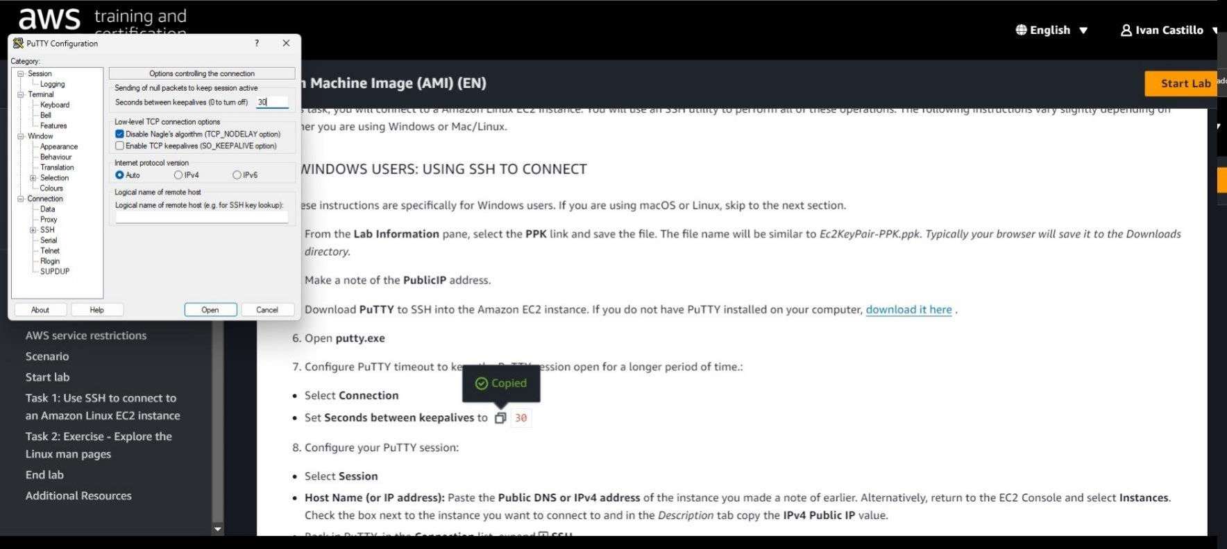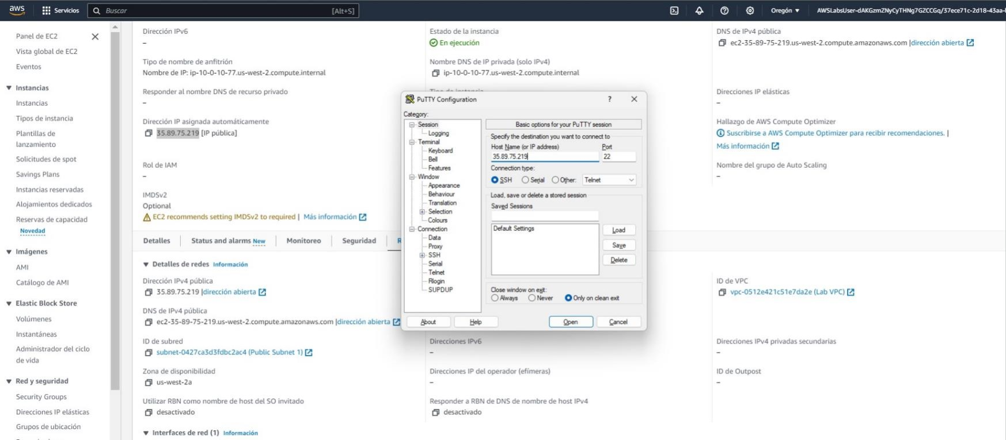

· Seleccionar **conexión**

· Establecer **segundos entre keepalives** en 30

8. Configure su sesión PuTTY:

· Seleccionar **sesión**

· **Nombre de host (o dirección IP):** pegue el **DNS público o la dirección IPv4** de la instancia que anotó anteriormente. Alternativamente, regrese a la Consola EC2 y seleccione **Instancias** . Marque la casilla junto a la instancia a la que desea conectarse y en la pestaña *Descripción* copie el valor **de IP pública IPv4** .

1. Cuando se le solicite **iniciar sesión como** , ingrese:

ec2-user

 Esto lo conectará a la instancia EC2.

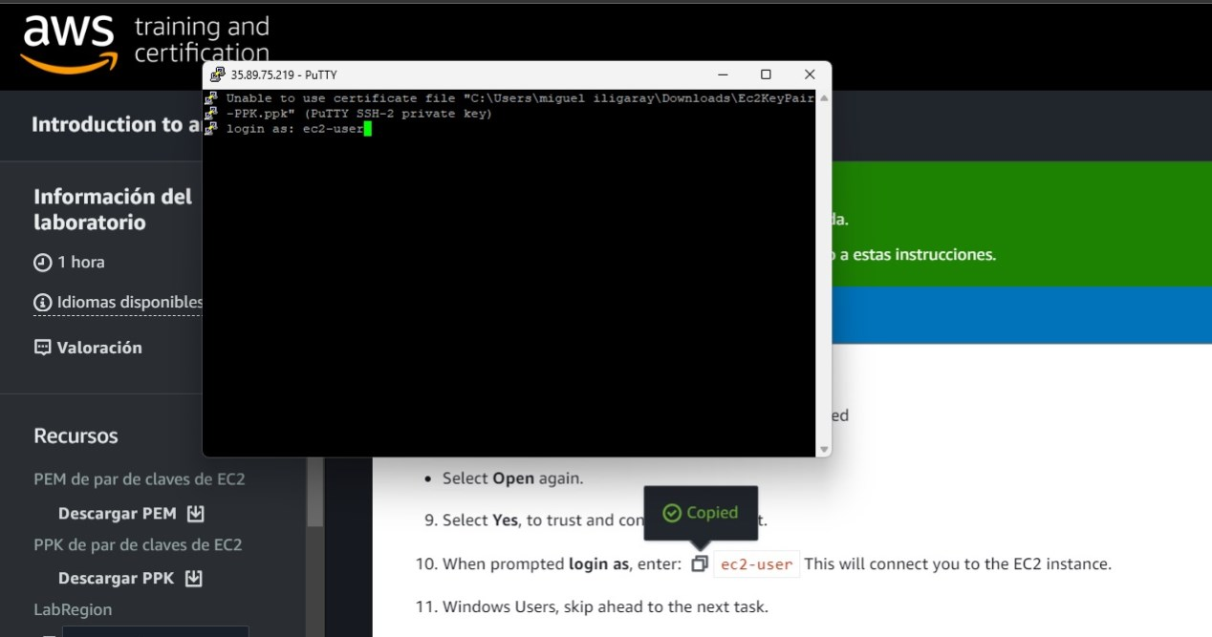

**Tarea 2: crear un alias para una operación de copia de seguridad**

Específicamente, necesita crear un alias que le permita realizar una copia de seguridad de cualquier ruta que le proporcione.

**Consejo útil** Es posible que tengas que utilizar **Sudo** para completar esta tarea si no eres root.

Cree un alias que utilice el **tar** para hacer una copia de seguridad del segundo parámetro proporcionado en el primer parámetro. El siguiente es un ejemplo de línea de comando:

Ejemplo de uso: **backup “fileToSaveTo.tar.gz” “pathToBackUp”**

1. Para validar que está en la carpeta de inicio de la terminal, ingrese el siguiente comando y presione Enter.

pwd

1. Para crear un alias llamado **backup** , ingrese el siguiente comando y presione Enter.

alias backup='tar -cvzf '

Recuerde que **tar** es un comando que utiliza para crear o extraer un archivo que contiene archivos y carpetas.

* **-f** archiva los archivos ( **tar** también puede archivar dispositivos).
* **-v** es la opción everbose para mostrar lo que se coloca en el archivo.
* **-z** comprime el archivo en formato .gzip.
* **tar -cf** funcionaría perfectamente pero no mostraría lo que hay dentro del archivo ni lo comprimiría.

1. Para utilizar el alias **de copia de seguridad** para hacer una copia de seguridad de la carpeta **CompañíaA** , ingrese el siguiente comando y presione Entrar.

backup backup_companyA.tar.gz CompanyA

1. Para verificar que se haya creado el archivo, ingrese el Ls comando y presione Entrar.



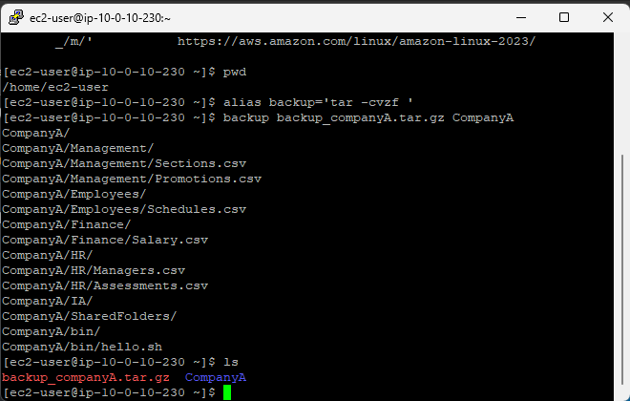

**Tarea 3: Explorar y actualizar la variable de entorno PATH**

En esta tarea, muestra la variable de entorno PATH. Luego actualiza la variable y agrega un nuevo directorio, en el que puede colocar archivos ejecutables.

1. Para navegar a la carpeta **bin** en el directorio principal **de la CompañíaA** , ingrese el siguiente comando y presione Entrar.

cd /home/ec2-user/CompanyA/bin

**Nota:**

También puedes utilizar el Pwd comando para verificar que está en la carpeta de inicio, **/home/ec2-user** , y use cd CompanyA/bin para ingresar a la carpeta **/home/ec2-user/bin** .

1. Para ejecutar el script **hello.sh** , ingrese el siguiente comando y presione Entrar.
2. Para navegar a la carpeta principal, ingrese el siguiente comando y presione Entrar.

cd..

1. Para ejecutar el script **hello.sh** nuevamente, ingrese el siguiente comando y presione Entrar.

./bin/hello.sh

1. Para ejecutar el script **hello.sh** , ingrese el siguiente comando y presione Entrar.
2. Para mostrar el valor de la variable **PATH** , ingrese el siguiente comando y presione Enter.

echo $PATH

1. Para agregar la carpeta **/home/ec2-user/CompanyA/bin** a la variable PATH, ingrese el siguiente comando y presione Entrar.

PATH=$PATH:/home/ec2-user/CompanyA/bin

1. Para intentar ejecutar el script **hello.sh** nuevamente, ingrese hello.sh y presione Entrar.

